有四种网络模式

1. 第一种桥接模式，指将物理主机虚拟为一个交换机，所有的桥接设置的虚拟机连接到这个交换机的一个接口上，物理主机也同样插在这个交换机当中,所以所有桥接下的网卡于网卡都是交换模式，相互访问互不干扰。在桥接模式下，虚拟机ip地址需要在于主机在同一个网段，如果需要联网，则网管需要与主机网卡一致

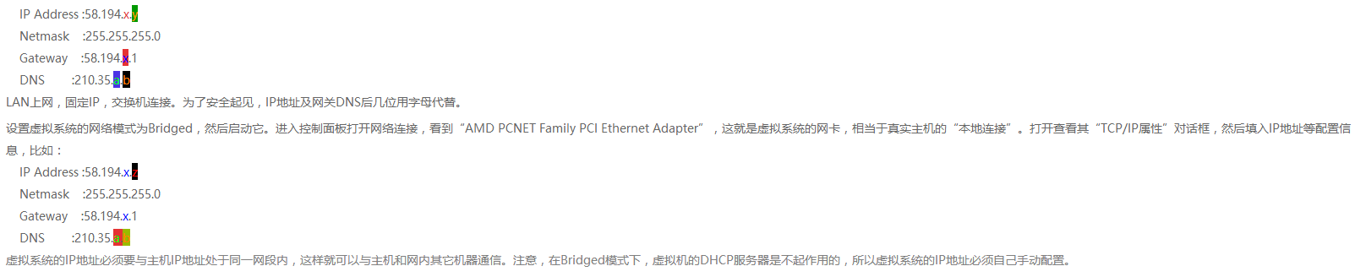

1. 第二种网络地址转换，相当于以物理主机的基础建立一个虚拟的内部局域网，网内的主机ip地址都由虚拟机的来分配。简单说就是个寄生关系，只要主机能上网，那么虚拟也能上网了，所以简单做为首选
2. 第三种主机模式，意思是将虚拟机当作正式主机建立虚拟网络

接下来选择下一步

简单命令：

Pwd:查看当前目录

Cd：进入目录

Mkdir：创建目录

Touch：创建文件

Vi：查看文件（不用）

Gedit:查看文件（推荐）

Mv:移动（用来改名）

Rm：删除

Cp：复制

Su:切换用户

Linux目录介绍

/：根目录，位于**[Linux](http://lib.csdn.net/base/linux" \t "_blank" \o "Linux知识库)**文件系统目录结构的顶层，一般根目录下只存放目录，不要存放文件，/etc、/bin、/dev、/lib、/sbin应该和根目录放置在一个分区中。

/bin，/usr/bin：该目录为命令文件目录，也称为二进制目录。包含了供系统管理员及普通用户使用的重要的linux命令和二进制（可执行）文件，包含shell解释器等。

/boot： 该目录中存放系统的内核文件和引导装载程序文件，/boot/vmlinuz为linux的内核文件，以及/boot/gurb。建议单独分区，分区大小100M即可。

/dev： 设备（device）文件目录，存放linux系统下的设备文件，访问该目录下某个文件，相当于访问某个设备，存放连接到计算机上的设备（终端、磁盘驱动器、光驱及网卡等）的对应文件，包括字符设备和块设备等，常用的是挂载光驱mount /dev/cdrom/mnt。

/etc： 系统配置文件存放的目录，该目录存放系统的大部分配置文件和子目录，不建议在此目录下存放可执行文件，重要的配置文件有/etc/inittab、/etc/fstab、/etc/init.d、/etc/X11（X Window系统有关）、/etc/sysconfig（与网络有关）、/etc/xinetd.d修改配置文件之前记得备份。该目录下的文件由系统管理员来使用，普通用户对大部分文件有只读权限。

/home： 系统默认的用户宿主目录，新增用户账号时，用户的宿主目录都存放在此目录下，~表示当前用户的宿主目录，~test表示用户test的宿主目录。建议单独分区，并设置较大的磁盘空间，方便用户存放数据。

/lib，/usr/lib，/usr/local/lib：系统使用的函数库的目录，程序在执行过程中，需要调用一些额外的参数时需要函数库的协助，该目录下存放了各种编程语言库。典型的linux系统包含了C、C++和FORTRAN语言的库文件。/lib目录下的库映像文件可以用来启动系统并执行一些命令，目录/lib/modules包含了可加载的内核模块，/lib目录存放了所有重要的库文件，其他的库文件则大部分存放在/usr/lib目录下。

/lost+fount： 在EXT2或EXT3文件系统中，当系统意外崩溃或机器意外关机，产生的一些文件碎片放在这里。在系统启动的过程中fsck工具会检查这里，并修复已经损坏的文件系统。有时系统发生问题，有很多的文件被移到这个目录中，可能会用手工的方法来修复，或者移动文件到运来的位置上

/mnt，/media： mnt目录主要用来临时挂载文件系统，为某些设备提供默认挂载点，如floppy，cdrom。这样当挂载了一个设备如光驱时，就可以通过访问目录/mnt/cdrom下的文件来访问相应的光驱上的文件了。

/opt： 给主机额外安装软件所摆放的目录。如：FC4使用的Fedora 社群开发软件，如果想要自行安装新的KDE 桌面软件，可以将该软件安装在该目录下。以前的 Linux 系统中，习惯放置在 /usr/local 目录下。

/proc： 此目录的数据都在内存中，如系统核心，外部设备，网络状态，由于数据都存放于内存中，所以不占用磁盘空间，比较重要的目录有/proc/cpuinfo、/proc/interrupts、/proc/dma、/proc/ioports、/proc/net/\*等。

/root：系统管理员root的宿主目录，系统第一个启动的分区为/，所以最好将/root和/放置在一个分区下。

/sbin，/usr/sbin，/usr/local/sbin：放置系统管理员使用的可执行命令，如fdisk、shutdown、mount等。与/bin不同的是，这几个目录是给系统管理员root使用的命令，一般用户只能"查看"而不能设置和使用。

/tmp： 一般用户或正在执行的程序临时存放文件的目录,任何人都可以访问,重要数据不可放置在此目录下。

/srv： 服务启动之后需要访问的数据目录，如www服务需要访问的网页数据存放在/srv/www内。

/usr： 应用程序存放目录，/usr/bin 存放应用程序， /usr/share 存放共享数据，/usr/lib 存放不能直接运行的，却是许多程序运行所必需的一些函数库文件，/usr/local 存放软件升级包，/usr/share/doc 系统说明文件存放目录。

/usr/share/man:  程序说明文件存放目录，使用 man ls时会查询/usr/share/man/man1/ls.1.gz的内容建议单独分区，设置较大的磁盘空间。

/var： 放置系统执行过程中经常变化的文件，如随时更改的日志文件 /var/log。/var/log/message： 所有的登录文件存放目录。/var/spool/mail： 邮件存放的目录。 /var/run: 程序或服务启动后。建议单独分区，设置较大的磁盘空间。

/tmp：存放临时文件目录，一些命令和应用程序会用的到这个目录。该目录下的所有文件会被定时删除，以避免临时文件占满整个磁盘。